TALLER TEOREMA DE PITAGORAS Y DE THALES

Resuelvo los ejercicios aplicando cualquiera de los teoremas

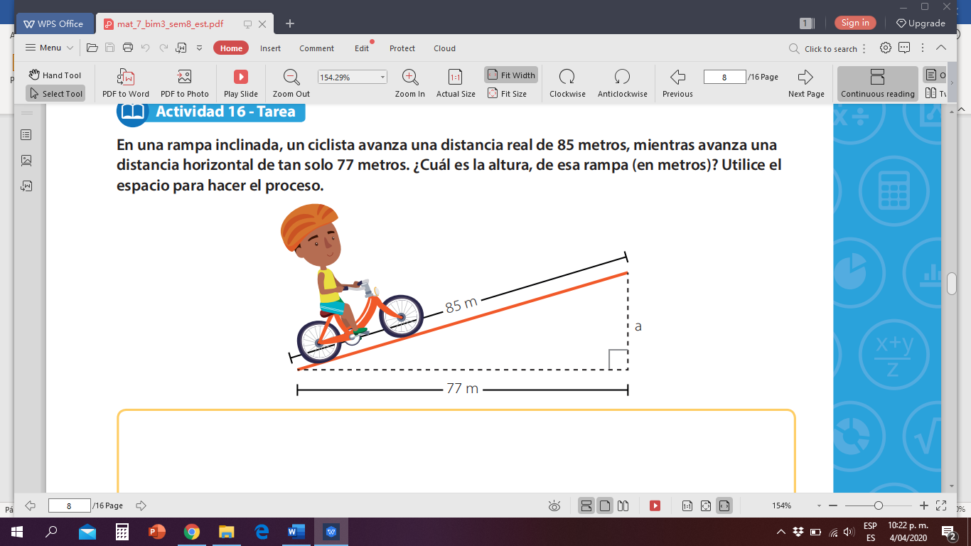

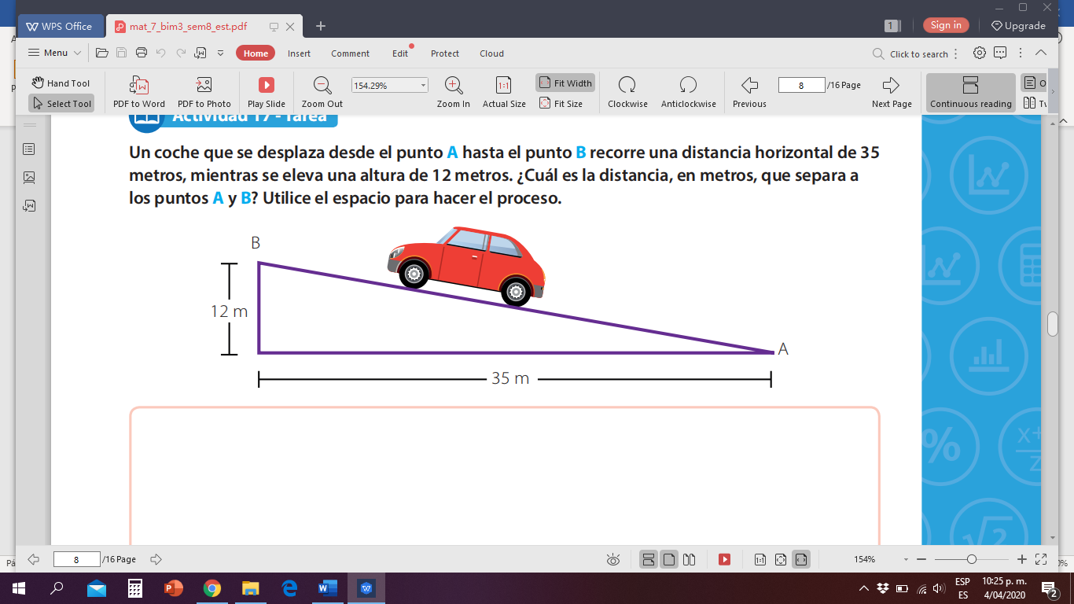

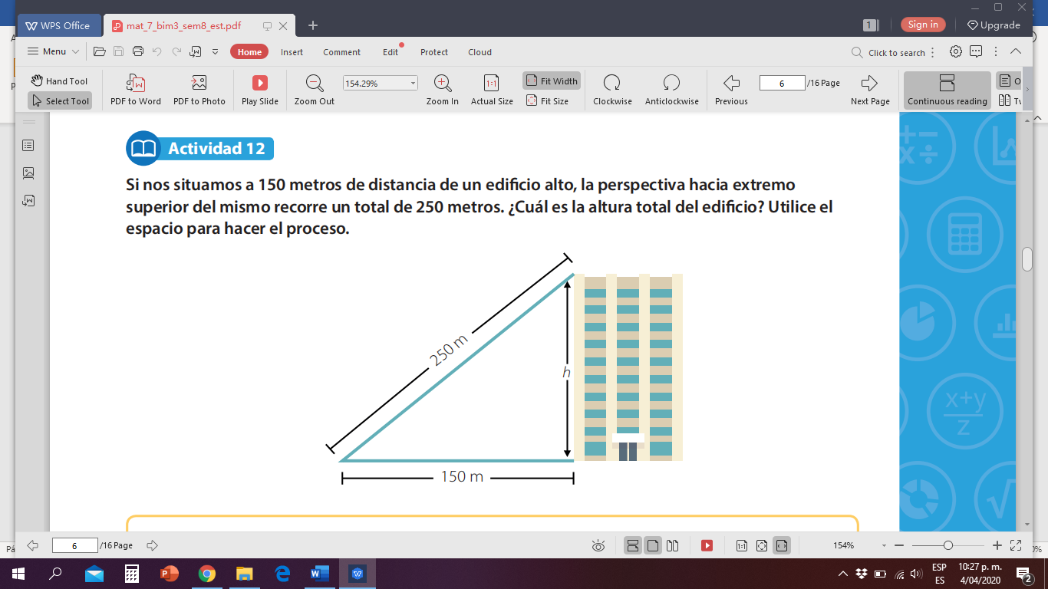

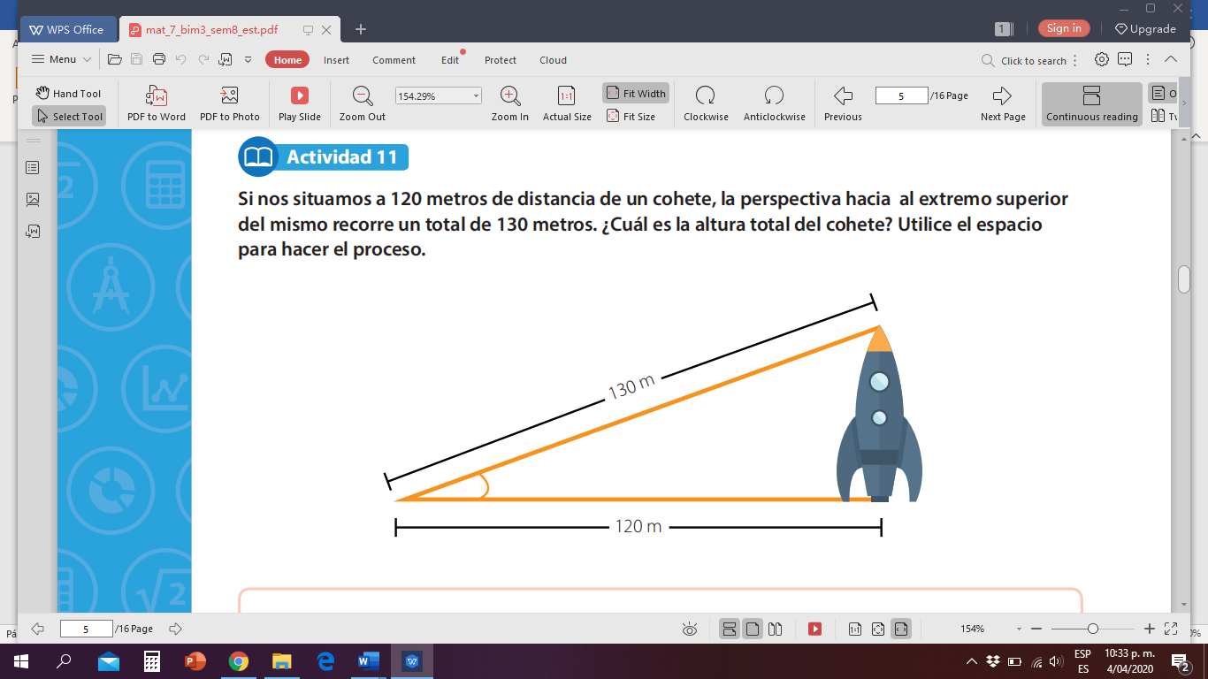

Estos dos triángulos son semejantes. Calcula la longitud de los lados que le faltan a cada uno de ellos:

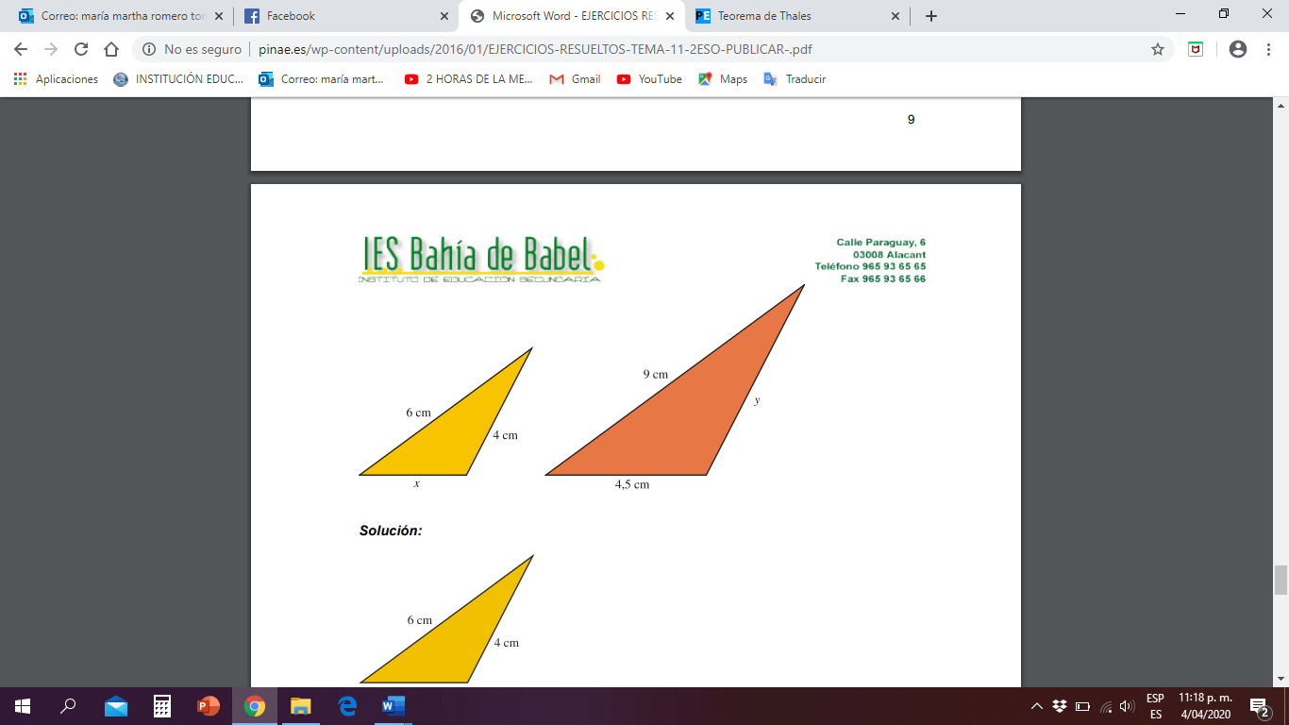

Nicolás mide **1,50 m**. de altura, se encuentra a **1,20 m**. de un poste que tiene encendida su luminaria a **3 m**. del suelo, ¿cuál es el largo de la sombra que proyecta Nicolás?

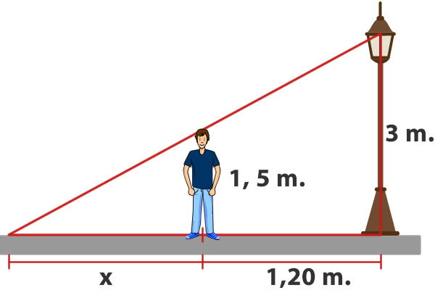

Calcula la altura de un árbol que proyecta una sombra de 12 metros en el momento en que otro árbol que mide 2,5 m proyecta una sombra de 4 metros.

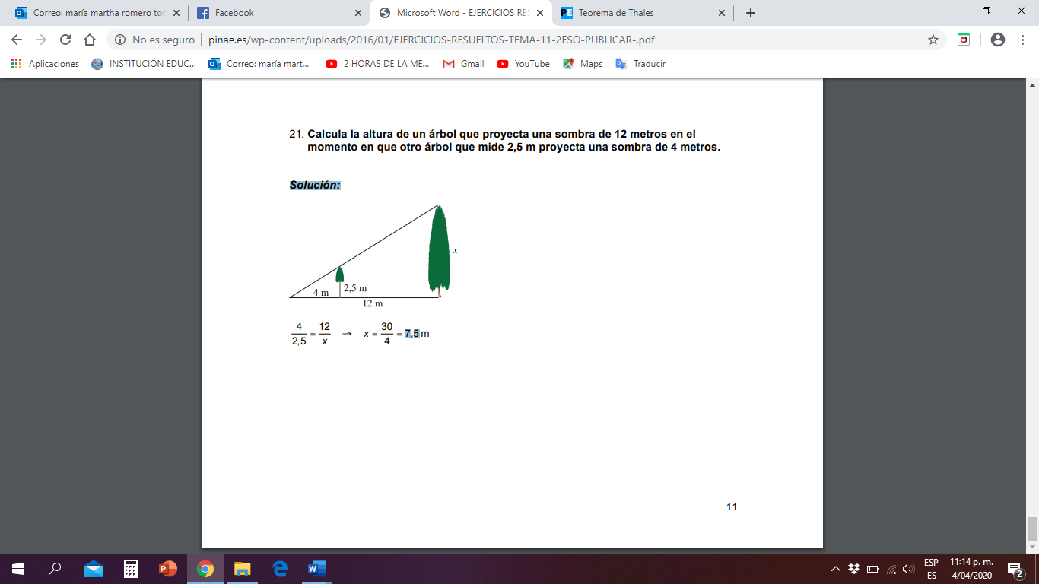

Calcular la altura del edificio teniendo en cuenta los otros valores que son, la altura del árbol, la sombra que proyecta este y la distancia entre el edificio y donde termina la sombra del árbol.

